ОПЫТЫ
С МАГНИТАМИ

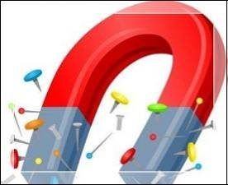

Магнит - кусок железной руды, обладающий свойством
притягивать железные или стальные предметы.
(С.И. Ожегов. "Словарь русского языка")
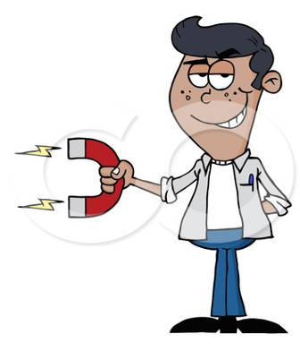
Магнит — это металл, способный притягивать другие металлы, а иногда и отталкивать. А еще намагничивать, то есть передавать свою способность другим предметам. В нем отрицательные заряды концентрируются на одном полюсе, а положительные — на другом. Самый сильный магнит имеет форму подковы, между ее полюсами сосредоточена мощная магнитная сила. Прямоугольные магниты имеют с одной стороны положительный заряд, с противоположной — отрицательный. Самый слабый магнит имеет круглую форму, в нем заряды нерасполюсованы четко, а распределены равномерно.

Легенда о магните
В давние времена на горе Ида пастух по имени Магнас пас овец. Он заметил, что его сандалии, подбитые железом и деревянная палка с железным наконечником, липнут к чёрным камням, которые в изобилии валялись под ногами. Пастух перевернул палку с наконечником вверх и убедился, что дерево не притягивается к странным камням. Снял сандалии и увидел, что босые ноги тоже не притягиваются. Магнес понял, что эти странные камни не признают других материалов кроме железа. Пастух захватил несколько таких камней домой и поразил этим своих соседей. От имени пастуха и появилось название «магнит».
Младший возраст

Как можно играть с магнитом

- Возьмем тонкую доску на ножках или коробку из плотного картона, под которую можно подсунуть руку с магнитом. Сверху на этот импровизированный стол можно положить какую-то железную мелочь - пружинки, заколки, гаечки, которые будут "бегать" по доске в результате воздействия магнита.
- Можно одушевить гаечки: представить себе, что это сказочные существа, у них есть имена, они проживают в своем, "гаечном" городке. На доске рисуют дорожки и домики. Гаечки живут в домиках и бегают по дорожкам.
- А можно из бумаги или из ткани сделать фигурки, внутри которых спрятаны те же гаечки или другие железные предметы (железки должны располагаться внизу фигурки), - например, мышку и кошку. Тогда с помощью двух магнитов можно управлять мышкой и кошкой: мышка будет убегать от кошки.
- Интересными и познавательными могут быть игры с железными опилками. Самый простой способ получить такие опилки - опилить железным напильником гвоздь. Опилки высыпают на чистый лист бумаги. Под действием правильного магнита они будут складываться в красивые неожиданные узоры.
Но позволять детям самостоятельно манипулировать с опилками опасно. Можно взять коробку с прозрачной пластиковой крышкой. На дно коробки кладется рисунок. На рисунок высыпаются опилки. Коробка плотно закрывается. (Крышку можно закрепить скотчем.) Затем начинают водить магнитом по дну коробки, и опилки начинают складываться тем или иным образом.
Пусть на дне коробки нарисована смешная рожица. С помощью магнита и опилок ее можно "украсить" усами, бородой, волосами. Если на дне коробки лежит рисунок, на котором нарисованы домики, деревья, река, то с помощью опилок можно изобразить ураган или пыльную бурю, которая все засыпает пылью.
- Очень простая и увлекательная игра — поднимать канцелярские скрепки магнитом. Можно заодно проверить, какой магнит поднимет больше всего скрепок. Какой же? Правильно, магнит в форме подковы. А вот круглый магнит не поднял ни одной скрепки!
- Кроме того, им можно найти скрепку, спрятанную в манной крупе. Почти полную глубокую тарелку манной крупы (или любой другой крупы) ставите перед ребенком. В крупе надо спрятать одну или много скрепок. Ну а дальше «ловись рыбка» на наш магнит.
- Поиграем в игру «Кто больше?»: кто найдет больше предметов, которые магнитятся. Вооружаемся магнитом, и вперед по всей группе на поиски!

Старший возраст
Цели.
- Способствовать расширению и систематизации знаний детей о магните и некоторых его свойствах.
- Учить обследовать предмет и экспериментировать с предметом, выделяя выраженные качества и свойства.
- Развивать мыслительные операции, умение выдвигать гипотезы, делать выводы, активизировать словарь детей.
- Заинтересовать детей практической деятельностью, способствовать воспитанию самостоятельности и развитию коммуникативных навыков общения.
Оборудование и материалы:
- магниты полосовые (каждому ребёнку),
- различные металлические предметы (скрепки, кусочки проволоки, гайки, шайбы, шурупы, железные пластинки и т другие),
- лоскутки ткани, меха,
- предметы из резины, пластмассы,
- штатив с гвоздём, висящим на нитке,
- лист бумаги,
- стекло,
- толстая книга,
- картон (на каждого ребёнка),
- подковообразный магнит.
Ход.
- На столе стоит штатив с подвешенным на нитке гвоздём. Что произойдёт, если приблизить к нему магнит? Нитка с гвоздём отклонится. (Магнит притягивает к себе гвоздь).
А если между ними поместить другой предмет. Притянется ли стержень к магниту?
Проводятся опыты с листом бумаги, стеклом, толстой книгой.
Вывод. Магнит притягивает к себе гвоздь, когда находится на близком расстоянии, и когда между ними нет других толстых предметов.
- Перед детьми находится поднос с различными предметами из разного материала Нужно по очереди поднести магнит к этим предметам. Затем перечислить те предметы, которые притягиваются к магниту. (Металлические)
- Берем магнит, подносим к нему скрепку. Она притянулась. К скрепке подносим вторую, она тоже притянулась, теперь - третью. Образовалась цепочка из скрепок. Далее осторожно берем пальцами первую скрепку и убираем магнит. Цепочка не разорвалась. Почему скрепки не распались? Что с ними произошло?
Вывод. Скрепки, находясь рядом с магнитом намагнитились и стали магнитами.
4. Берем картон, кладем на него скрепки, а снизу к листу подносим магнит и двигаем его в разных направлениях.
Что происходит со скрепками? (Скрепки как будто"танцуют"). Почему двигаются скрепки?
Вывод. Магнит оказывает своё волшебное действие через картон.

Цель следующих опытов — развитие познавательной активности ребенка в процессе знакомства со свойствами магнитов.

1. Все ли притягивают магниты?

Опыт с различными предметами
Оборудование (на каждого ребенка или на пару):
- плюшевый мишка (или другая плюшевая игрушка),
- деревянный карандаш,
- пластмассовая пуговица,
- металлические предметы (булавка, гвоздь, скрепка, алюминиевая ложка, монеты достоинством в 1 копейку, 5 копеек, 1 рубль),
- бумажный кораблик,
- маленький магнит.
Ход опыта:
- Поднести магнит по очереди ко всем предметам.
- Предметы, которые притягиваются к магниту, отложить в правую сторону, а те, которые не притягиваются, — в левую. Можно дать детям «Листочек наблюдений», на котором изображены предметы, находящиеся перед ребенком, и предложить обвести карандашом те из них, которые притягиваются магнитом.
Результат опыта. Некоторые металлические предметы притягиваются к магниту, а неметаллические не испытывают его притяжения.
Вывод. Магниты — это куски железа или стали, обладающие способностью притягивать металлические предметы. Но магнит притягивает только некоторые металлы, например железо, сталь и никель. Другие металлы, например, алюминий, магнит не притягивает. Дерево, пластмасса, бумага, ткань не реагируют на магнит.

2. Действует ли магнит через другие материалы?

Игра-опыт «Рыбалка»
Оборудование (на каждого ребенка или на пару):
- стакан с водой,
- 5 рыбок из цветной клеенки с глазиком-кнопкой, загнутой с обратной стороны,
- маленький магнит.
Ход опыта:
- В стакан с водой опустить рыбок.
- Прислонить магнит к внешней стороне стакана на уровне рыбки. После того как она «клюнет», медленно двигать магнит по стенке стакана вверх. Так надо выловить всех рыбок.
Результат опыта. Рыбки следуют за движением магнита и поднимаются вверх до тех пор, пока не приблизятся к поверхности воды. Таким образом их можно легко достать, не замочив рук.
Вывод. Сила магнита действует и сквозь стекло, и сквозь воду.

- Игра-опыт «Бумажные гонки»
Оборудование (на каждую пару детей):
- лист картона формата А3 с нарисованной трассой гонок (две дорожки), установленный на четырех кубиках (можно прикрепить кнопками),
- заготовки для машинок (дно, крыша) — по количеству детей,
- металлические пластинки для каждой машинки (можно от мебельного замка),
- ножницы и скотч (можно клей и кисти),
- палочки длиной примерно 30 см с прикрепленным на конце с помощью скотча маленьким магнитиком.
Ход опыта:
- Скотчем прикрепить к днищам автомобилей металлические пластинки и приклеить крыши.
- Установить автомобили на старте.
- Установить магниты под картоном на уровне старта, где стоят автомобили, и двигать магниты по контурам дороги.
Результат опыта. Автомобили двигаются по трассе, повторяя движения магнита, который дети двигают под картоном. Сила магнита, проходя через картон, притягивает металлические пластинки, прикрепленные к автомобилям, вынуждая их следовать за магнитом.
Вывод. Сила магнита действует через картон и бумагу.

4. Может ли магнит действовать на предметы, находящиеся на расстоянии?

Игра-опыт «Магнитная регата»
Оборудование (на каждого ребенка или на пару):
- кусочек пенопласта в виде лодочки,
- портновская игла для мачты,
- цветная бумага для паруса (можно сразу прикрепить парус к мачте);
- маленький магнитик,
- миска или таз с водой.
Ход опыта:
- Построить лодочки из пенопласта, прикрепив мачты с парусами.
- Пустить лодочки плавать в таз с водой. Управлять лодочками, двигая магнит над тазом (не касаясь их).
Результат опыта. Магнит приводит лодки в движение, даже если не касается их.
Вывод. Сила магнита действует даже на расстоянии.

5. Все ли части магнита имеют одинаковую силу?

Опыт «Магнитные узоры»
Оборудование:
- магниты разных форм и размеров,
- железные опилки (можно получить стачиванием гвоздя напильником),
- лист оргстекла (лучше с бортиком).
Ход опыта:
- Положить магнит под лист оргстекла.
- Посыпать лист железными опилками и постучать по нему пальцами.
- То же самое сделать, положив под оргстекло другие магниты.
Результат опыта. Большая часть опилок соберется по концам магнитов.
Вывод. Сила магнита больше по его краям.

6. Почему иногда два магнита отталкиваются?

Опыт № 1
Оборудование (на каждого ребенка или на пару):
- два маленьких мебельных магнита.
Ход опыта:
- Поднести два магнита друг к другу.
- Перевернуть один из магнитов другой стороной и снова поднести магниты друг к другу.
Результат опыта. В одном случае магниты притягиваются, в другом отталкиваются.

Опыт № 2
Оборудование (на каждого ребенка или на пару):
- пары магнитов разной формы (бруски или подковообразные) с окрашенными полюсами.
Ход опыта:
Приблизить друг к другу одинаково окрашенные полюса магнитов, потом — разноокрашенные.
Результат опыта. Полюсы одного цвета отталкиваются, полюсы разных цветов притягиваются.

Опыт № 3 «Управление автомобилем»
Оборудование:
- два магнита с окрашенными полюсами,
- игрушечный автомобиль,
- скотч.
Ход опыта:
- Один магнит закрепить скотчем на автомобиле.
- Другим магнитом пользоваться, двигая автомобиль.
Результат опыта. Когда сближаешь одинаковые полюсы, автомобиль едет вперед, когда разные — назад.
Вывод. Разные полюса магнитов притягиваются, одинаковые — отталкиваются.

7. Магнитная задача.
Цель: узнать, действительно ли магнит притягивает металлические предметы.
Оборудование: небольшой лист бумаги, гвоздь, магнит.
Ход опыта:
1. Малыш кладет на стол лист бумаги, а рядом – гвоздь.
2. Как с помощью магнита можно поднять лист бумаги?
Вывод. Нужно положить под бумагу гвоздь, а сверху приложить магнит и поднять. Гвоздь прилипнет к магниту и поднимет бумагу.

8. Летающая бабочка.
Цель: познакомиться с магнитом и магнитной силой.
Оборудование: лист цветной бумаги, скрепка, нитки, магнит.
Ход опыта:
1. Малыш с вашей помощью вырезает из бумаги бабочку.
2. Теперь прикрепляет к ней скрепку, а к скрепке – нитку.
3. Пусть возьмет в одну руку нитку, а в другую магнит.
4. Как заставить бабочку летать?
Вывод. Магнит притягивает скрепку, и бабочка поднимается - «летает».

9. Волшебная рукавичка.
Ход опыта:
Взрослый демонстрирует фокус: металлические предметы не падают из рукавички при разжимании руки. Вместе с детьми выясняет почему. Предлагает детям взять предметы из других материалов (дерево, пластмасса, мех, ткань, бумага) — рукавичка перестает быть волшебной. Определяют почему (в рукавичке есть «что-то», что не дает упасть металлическим предметам). Дети рассматривают рукавичку, находят магнит, пробуют применить его.

10. Игра-опыт «Не замочив рук». Действует ли магнит через другие материалы?
- Как достать скрепку, не замочив рук?
- Что надо сначала сделать? (налить воды в стакан)
- Что потом? (бросить скрепку в стакан)
- А затем надо вести магнит по внешней стенке стакана.
- Что вы сделали и что получили. (Скрепка следует за движением магнита вверх).
- Что же двигало скрепку? (Магнитная сила)
Вывод: магнитные силы проходят через стекло.

11. Игра-опыт «Бумажные гонки».
- Ребята, а как вы думаете можно завести бумажную машинку?
- Следующий фокус и состоит в том, чтобы устроить бумажные гонки. Но у вас необычные трассы.
- Я положу машинку на лист картона, магнит под картон. Буду двигать машинку по нарисованным дорожкам. Приступайте к проведению опыта.
- Расскажите, что вы сделали и что получили.
- Машины двигаются.
- А почему?
- Внизу у машины тоже есть магнит. Магнит притягивает магнит.
- Что двигает машины? (магнитная сила).
Вывод: магнитная сила проходит через картон.

Подобный опыт со скрепками
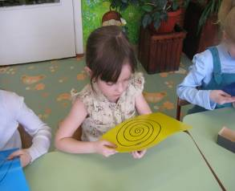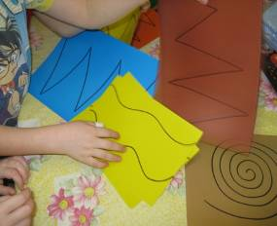

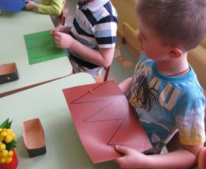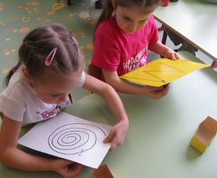

12. Вися на голове, или Можно ли висеть на голове?
Сделайте легкий волчок из картона, насадив его на тонкую палочку. Нижний конец палочки заострите, а в верхний воткните портновскую булавку (с металлической, а не пластмассовой головкой) поглубже, чтобы была видна только головка. Пустите волчок "танцевать" на столе, а сверху поднесите к нему магнит. Волчок подпрыгнет, и булавочная головка пристанет к магниту, но, интересно, он не остановится, а будет вращаться, "вися на голове".

13. Детская рыбалка на суше.

Цель: игра универсальна, она позволяет изучить обитателей водоемов, развить мелкую моторику рук, которая требуется для изготовления и ловли рыб, развить мышление, математические способности, ловкость и меткость, развивать стремление к познанию через творческо-экспериментальную деятельность.

Потребуется цветной картон, ножницы, карандаш, пластилин, коробка из-под конфет, магнит, скрепки. Сначала вырезаем из картона фигурки рыб и морских обитателей.
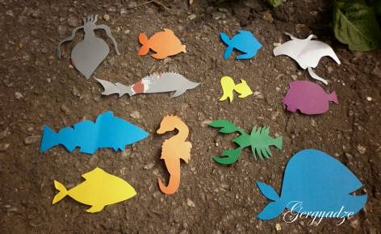
Прорисовываем детали, делаем глазки из пластилина.
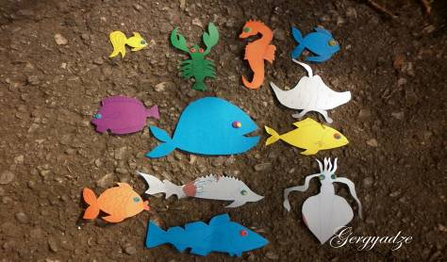
Крепим скрепки к рыбкам.
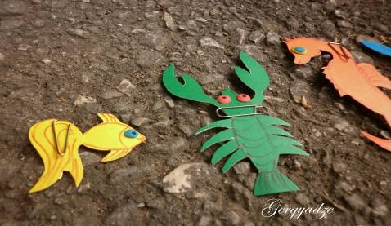
Для того, чтобы рыбки прослужили дольше можно их обклеить скотчем.
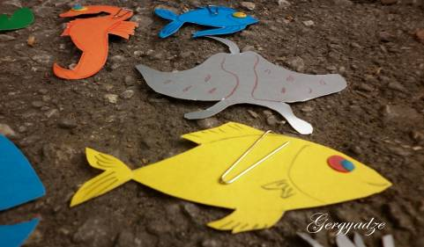
Теперь делаем удочку из карандаша, нитки и магнита.
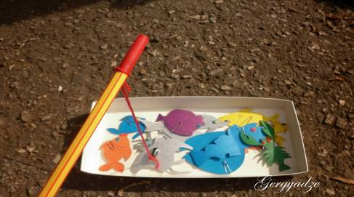

Варианты игры:
1. Несколько игроков соревнуются, кто больше рыбок поймает по количеству.
2. Игрок старается поймать определённую рыбу, например, называет осетра и ловит его. Если не поймал – пропускает ход, если поймал – делает еще один ход.
3. На каждой рыбке с оборотной стороны пишется ее вес. Камбала – 2 кг, осетр – 3 кг, рак – 1 кг и так далее, самый большой вес у кита – 100 кг. Игроки ловят рыбу и считают очки, соответственно тот, кто поймает кита, выигрывает сразу.
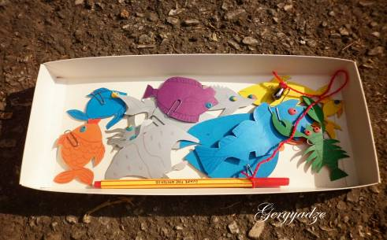

14. Фокус «Летающая бабочка».
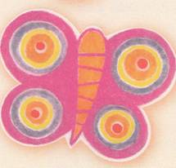
Что понадобится: достаточно сильный магнит, коробка из-под обуви, бабочка, изготовленная из папиросной бумаги и разрисованная фломастерами, нитка, скрепка, скотч, ножницы.
Как изготовить:
Вырезать бабочку из папиросной бумаги и разрисовать фломастерами.
1. Положить на бок коробку из-под обуви. Отрезать нитку длинной больше, чем высота коробки.
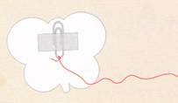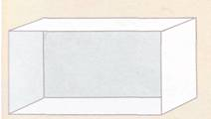
2. Привязать к нитке скрепку. Вырезать бабочку из папиросной бумаги и прилепить её к скрепке.
3. Поднести бабочку к «потолку» коробки так, чтобы она почти касалась его.
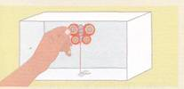
4. Натянуть нитку и прилепить её к «полу» коробки. Положить магнит над тем местом, где прилеплена нитка.
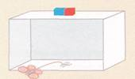

5. Держать бабочку прямо под магнитом так, чтобы нитка была натянута.
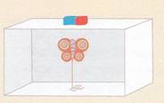

6.Отпустить бабочку – она парит. Потянуть за нитку вниз. Что будет с бабочкой?

